Безопасные шаги на пути к безопасности на дороге.
Что должны знать родители о своем ребенке?
В 3-4 года ребенок может отличить движущуюся машину от стоящей, но он уверен, что машина останавливается мгновенно.
В 6 лет- боковым зрением он видит примерно 2/3 того, что видят взрослые; не умеет определить, что движется быстрее: велосипед или спортивная машина; не умеет правильно распределять внимание и отделять существенное от незначительного.
В 7 лет- более уверенно отличать правую сторону дорогу от левой.
В 8 лет- может мгновенно отреагировать на отклик и т.д.; имеет опыт пешеходного передвижения на дороге; активно осваивает основные навыки езды на велосипеде; умеет определять источник шума; устанавливать связь между величиной предмета, его удаленностью и временем (чем ближе автомобиль, тем он больше).

Важно чтобы родители были примером для детей в соблюдении правил дорожного движения.

- Не спешите, переходите дорогу размеренным шагом.
- Выходя на проезжую часть дороги, прекратите разговаривать - ребёнок должен привыкнуть, что при переходе дороги нужно сосредоточиться.
- Не переходите дорогу на красный или жёлтый сигнал светофора.
- Переходите дорогу только в местах, обозначенных дорожным знаком "Пешеходный переход".
- Из автобуса, троллейбуса, трамвая, такси выходите первыми. В противном случае ребёнок может упасть или побежать на проезжую часть дороги.
- Привлекайте ребёнка к участию в ваших наблюдениях за обстановкой на дороге: показывайте ему те машины, которые готовятся поворачивать, едут с большой скоростью и т.д.
- Не выходите с ребёнком из-за машины, кустов, не осмотрев предварительно дороги, - это типичная ошибка, и нельзя допускать, чтобы дети её повторяли.
- Не разрешайте детям играть вблизи дорог и на проезжей части улицы.



Памятка для родителей:

«Безопасные шаги на пути к безопасности на дороге.»
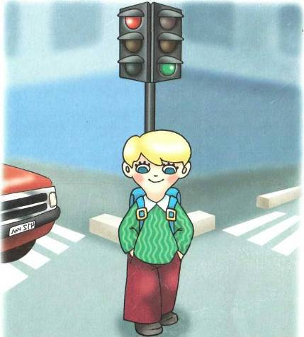

Подготовила: Манова С.А.

